Практична робота

Тема
Двовимірні масиви
Мета
Навчитись опрацювувати елементи двомірних масивів.

Приклад виконання
- Введення і виведення елементів масиву
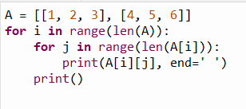
A = [[1, 2, 3], [4, 5, 6]]
for i in range(len(A)):
for j in range(len(A[i])):
print(A[i][j], end=' ')
print()

- Замінити в масиві всі діагональні елементи числом 0 і підрахувати кількість замін
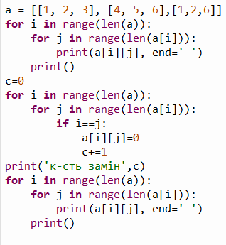
a = [[1, 2, 3], [4, 5, 6],[1,2,6]]
for i in range(len(a)):
for j in range(len(a[i])):
print(a[i][j], end=' ')
print()
c=0
for i in range(len(a)):
for j in range(len(a[i])):
if i==j:
a[i][j]=0
c+=1
print('к-сть замін',c)
for i in range(len(a)):
for j in range(len(a[i])):
print(a[i][j], end=' ')
print()

- Замінити в масиві елементи рівні числу 2 нулем і підрахувати кількість замін
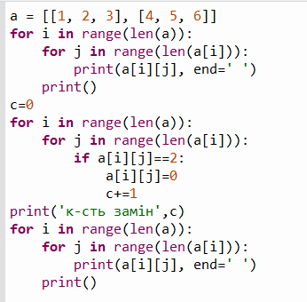
a = [[1, 2, 3], [4, 5, 6]]
for i in range(len(a)):
for j in range(len(a[i])):
print(a[i][j], end=' ')
print()
c=0
for i in range(len(a)):
for j in range(len(a[i])):
if a[i][j]==2:
a[i][j]=0
c+=1
print('к-сть замін',c)
for i in range(len(a)):
for j in range(len(a[i])):
print(a[i][j], end=' ')
print()

- Сума діагональних елементів в масиві:

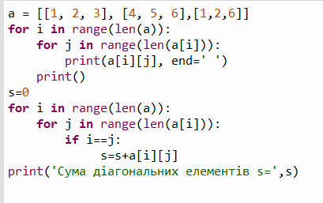
a = [[1, 2, 3], [4, 5, 6],[1,2,6]]
for i in range(len(a)):
for j in range(len(a[i])):
print(a[i][j], end=' ')
print()
s=0
for i in range(len(a)):
for j in range(len(a[i])):
if i==j:
s=s+a[i][j]
print('Сума діагональних елементів s=',s)

Завдання

Задано матрицю дійсних чисел. Скласти програму для обчислення величин, заданих у варіантах завдань.

- Обчислити добуток елементів над головною діагоналлю матриці та визначити їхню кількість
- Вивести на екран нову матрицю, отриману з початкової множенням елементів кожного рядка на мінімальний елемент цього рядка.
- Обчислити добуток мінімального і максимального елементів масиву.
- Вивести на екран нову матрицю, отриману з початкової діленням всіх елементів на максимальний по модулю елемент.
- Знайти добуток додатніх елементів кожної стрічки.
- Для кожного стовпця знайти і надрукувати номера рядків, що містять додатні елементи.
- Знайти добуток від’ємних елементів кожного стовпчика.
- Знайти середнє арифметичне абсолютних значень елементів кожного стовпчика.
- Знайти середнє арифметичне від’ємних елементів кожної стрічки.
- Знайти номери рядків, які включають нульові елементи і загальну кількість нульових елементів матриці.
- Знайти суму абсолютних значень елементів в кожній непарній стрічці.
- Знайти суму квадратів елементів, які розміщені над головною діагоналлю квадратної матриці.
- Знайти добуток елементів, які розміщені під бічною діагоналлю квадратної матриці.
- Знайти добуток та суму ненульових елементів матриці.
- Знайти добуток додатних елементів матриці і добуток від’ємних елементів матриці.
- Знайти добуток ненульових елементів кожної непарної стрічки матриці.
- Знайти добуток додатних елементів матриці, що розміщені в місцях перетину парних стрічок і непарних стовпчиків.
- Знайти суму елементів кожної стрічки і суму елементів кожного стовпчика.
- Знайти для кожного парного стовпчика кількість нульових елементів і їх добуток.
- Знайти значення мінімального по модулю елемента кожної стрічки.
- Знайти суму значень мінімального та максимального елементів матриці.
- Знайти значення максимального елемента кожної стрічки і номер стовпчика, в якому він розміщений.
- Знайти кількість додатніх і кількість від’ємних елементів під головною діагоналлю квадратної матриці
- Знайти значення мінімального елемента кожного стовпчика і номер стрічки, в якій він розміщений.
- Знайти суму елементів в кожному парному стовпчику.
- Знайти суму додатніх елементів над головною діагоналлю квадратної матриці.
- Знайти середнє арифметичне додатних елементів матриці.
- Знайти середнє арифметичне додатних елементів матриці, що розміщені в місцях перетину непарних стрічок і парних стовпчиків.
- Знайти кількість додатних елементів в кожній стрічці матриці і їх загальну кількість.
- Знайти кількість від’ємних елементів у всій матриці і в кожному стовпчику.

